附件1
报名表
参赛单位（公章）
作品名称
联系人 |  |  | 联系电话
邮 箱
参赛人员（不超过15人）
姓名 | 专业 | 职务 |  | 职称
作品简要说明（300字内）
阐述场地分析、创意策划、设计思路、方案亮点、造价估算等主要内容，概述地块区位、现状特点和周边环境情况及地质地貌特征等。

承诺书
我单位承诺：本参赛作品为我单位设计作品，不存在抄袭等侵犯他人知识产权的行为，否则引起的法律纠纷及责任由我单位承担，且主办方保留取消作品的参赛资格及追回所获奖项的权利。

参赛单位（盖章）签字：
年 月 日

附件2
设计文本（PDF格式）
1.设计文本应为A3图幅，主要包括：设计说明、效果图、彩色总平面图、平面图、立面图、剖面图、套型平面图、重要详图、分析图。

附件3
竞赛声明
一、本次竞赛为公益性活动，不以任何方式向参赛单位或个人收取费用。
二、参赛作品不得含有任何违反法律法规的内容；不得含有任何涉嫌民族歧视和其他有悖于社会道德风尚的内容。
三、参赛者报名后，即被视为同意竞赛主办单位对参赛作品拥有展览权、使用权，无需支付版权费用。在后期使用时，需注明作者及来源。
四、参赛者须保证参赛作品的原创性，并保证参赛作品不出现任何侵犯他人权益的情形，因上述侵权而产生的一切法律责任由参赛者承担。参评方案应保证原创性，如有抄袭他人作品或侵犯他人知识产权的，取消参评资格。
五、所有参赛作品概不退还，请参赛者先行保留底稿。
六、竞赛主办方对竞赛事项相关决定保留最终决策权，对任何与本次竞赛活动有关的未尽事宜，由竞赛主办方负责解释。凡参赛者均视为同意并遵守上述规定及要求。

附件4
赛题设计条件与要求
一、区域位置及用地条件
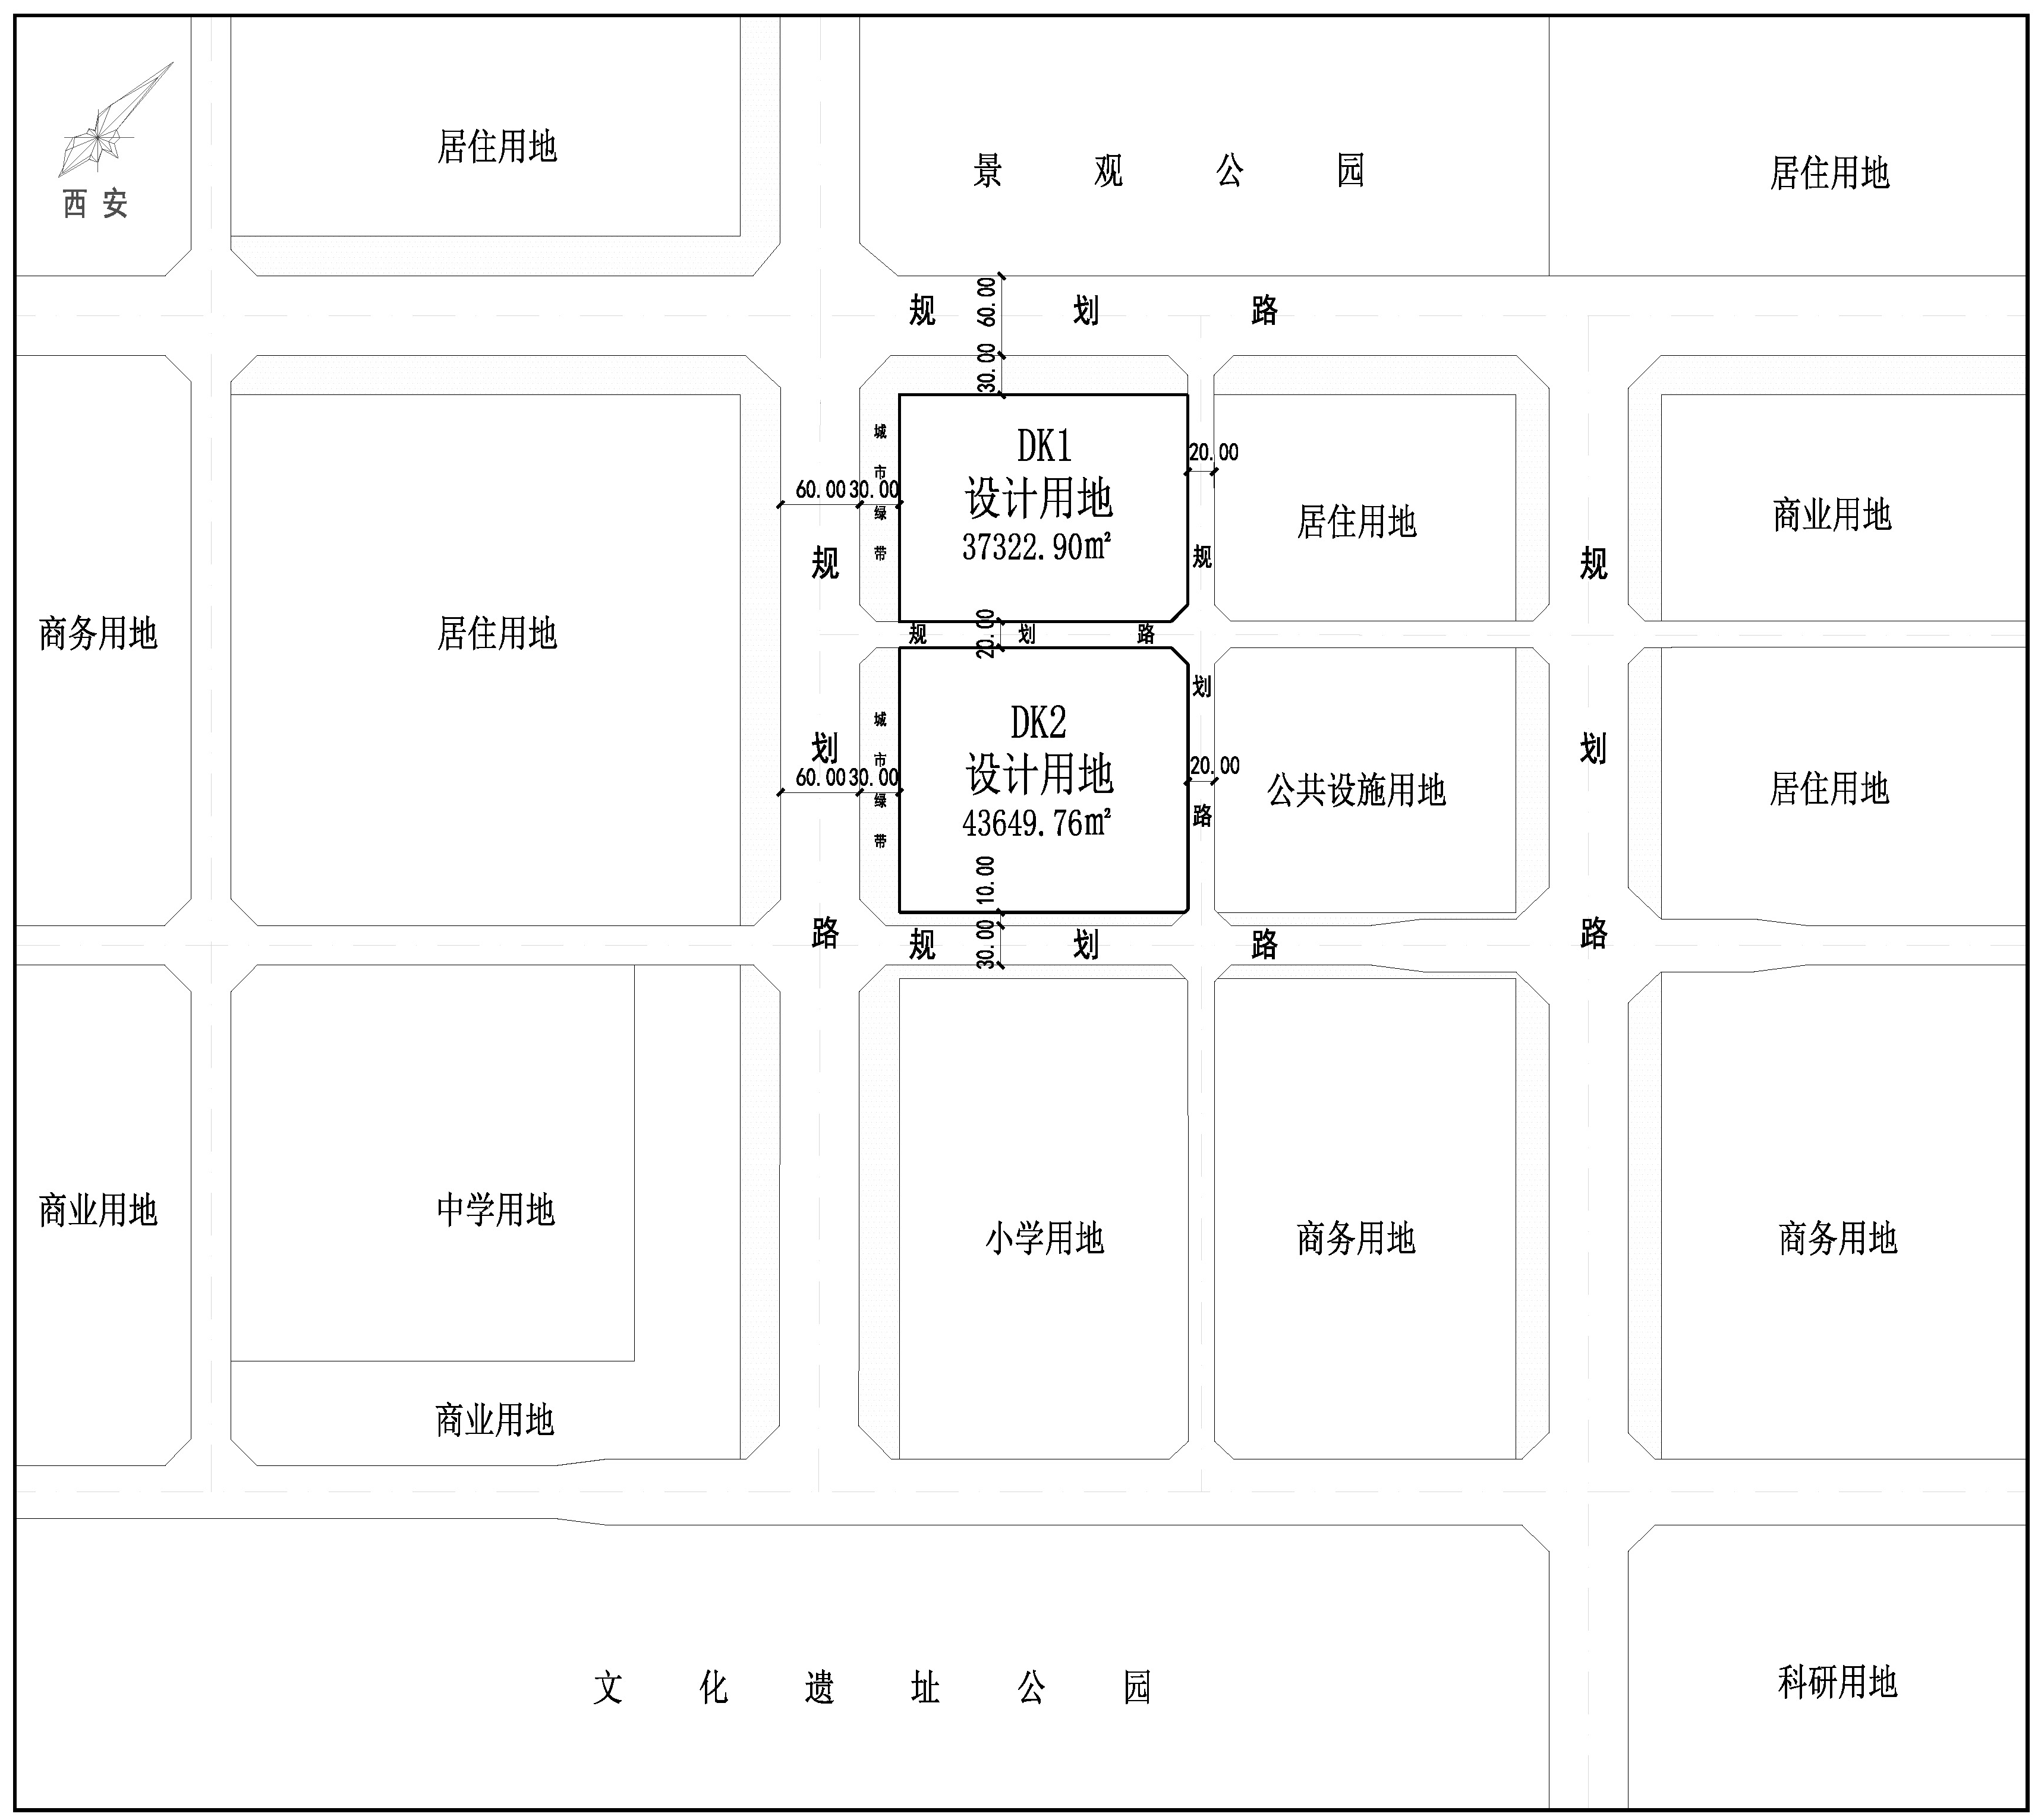
用地位于陕西省西安市，分为DK1、DK2两块用地，面积分别为3.73公顷和4.36公顷，地势平坦。用地周边道路宽度、城市绿带宽度、周边地块性质详见见规划用地详图。

图1 规划用地详图
二、规划指标及设计依据
竞赛用地包含2个地块（DK1、DK2），用地性质为居住用地（R2），DK1、DK2用地面积分别为3.73、4.36公顷，容积率2.5，建筑密度不大于20%，规划限高80米，绿地率不低于35%。用地DK1需配建九班幼儿园，建筑面积为3850㎡。设计团队须同时对2个地块进行整体设计，单独核算2个地块的技术经济指标。
序号 | 用地  编号 | 规划建设  用地面积  （公顷） | 用地  性质 | 容积率 | 建筑  密度 | 绿地率 | 建筑高度（米）
1 | DK1 | 3.73 | R2 | 2.5 | 20% | 35% | 80
2 | DK2 | 4.36 | R2 | 2.5 | 20% | 35% | 80
表1地块控制指标

参赛设计应符合国家、地方相关法律、法规、标准、规范等要求，同时需满足《西安市自然资源和规划局关于建设工程设计方案审查相关事项的指导意见》及《西安市居住区规划设计指导意见》的相关要求，配套设施应符合《西安市居住区配套设施配建指南》的要求，停车配建需满足《西安市建设项目停车位配建标准住宅类项目补充规定（试行）》（市资源发【2024】165号）的要求，面积计算应满足《西安市自然资源和规划局资源规划审批与不动产登记测量技术规程》（2024版）的要求，日照需满足《城市居住区规划设计标准》（GB50180-2018）中的相关要求，本次竞赛不考虑对周边日照及周边对本地块的日照影响。
本次设计须考虑绿色可持续性，满足现行节能标准规定，达到绿色建筑三星级标准；装配式设计应满足《西安市装配式建筑范例城市建设工作方案》（市政办函【2021】95号）的要求。
本次竞赛鼓励参赛团队充分发挥自主创作、勇于创新的精神，各参赛团队需自行完成产品定位，确定户型指标，大赛组委会不提供具体户配比要求。

